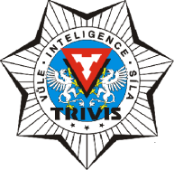
TRIVIS - Střední škola veřejnoprávní a Vyšší odborná škola prevence kriminality

a krizového řízení Praha,s. r. o.

Hovorčovická 1281/11 182 00 Praha 8 - Kobylisy

OR vedený Městským soudem v Praze, oddíl C, vložka 50353

Telefon a fax: 233 543 233 E-mail : praha@trivis.cz IČO 25 10 91 38

Od 16. 5. 2019 si mohou žáci 4. ročníku denního a žáci 3. ročníku dálkového studia SŠV vyzvednout, o proti podpisu, výsledky didaktických testů u svých třídních učitelů nebo tak mohou učinit v rámci ústních zkoušek MZ 2019 v rámci harmonogramu.

Mgr. Bc. Jiří FUCHS

ředitel TRIVIS SŠV a VOŠ Praha s.r.o.

